**Anleitung zur Einrichtung der AsTeRICS Ergo Umgebungssteuerung**

**(v4.1.0)**

AsTeRICS Ergo kann kostenlos von der Informationsseite (<https://asterics.github.io/AsTeRICS-Ergo/info/>) heruntergeladen werden. Nach erfolgreicher Installation folgt eine Installationsbestätigung mit der Option das Programm sofort zu starten (siehe Abb. 1).

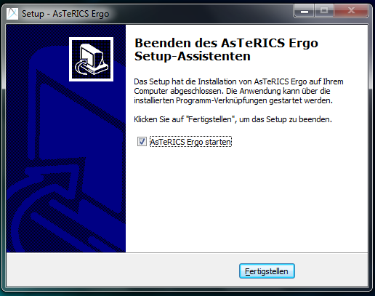

Abb. 1: Installationsbestätigung

In weiterer Folge wird AsTeRICS Ergo über das in Abb. 2 abgebildete Icon gestartet.

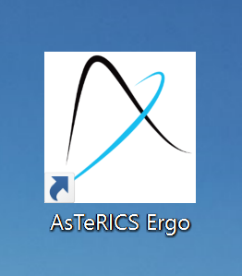

Abb. 2: Icon AsTeRICS Ergo

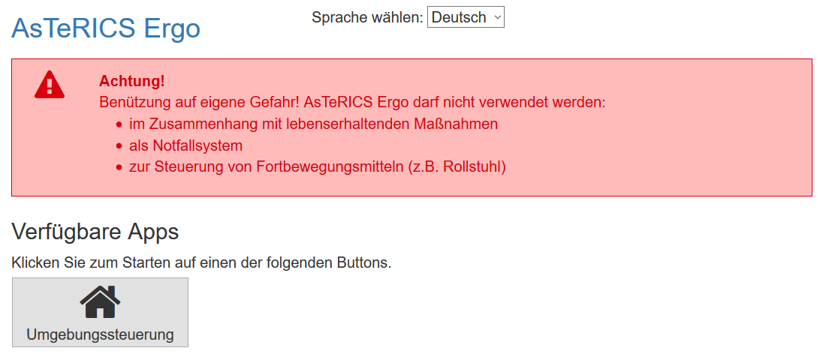

Abb. 3: Startseite

AsTeRICS Ergo öffnet sich automatisch in der Sprache des Browsers (Deutsch oder Englisch), die Sprache kann jedoch auch manuell verändert werden. Auf der Startseite von AsTeRICS Ergo befindet sich ein Gefahrenhinweis. Da bisher nur die Umgebungssteuerung entwickelt wurde, ist dies die einzige verfügbare App (siehe Abb. 3). Durch Anklicken dieser App gelangt die Benutzerin oder der Benutzer zur Startseite der Umgebungssteuerung.

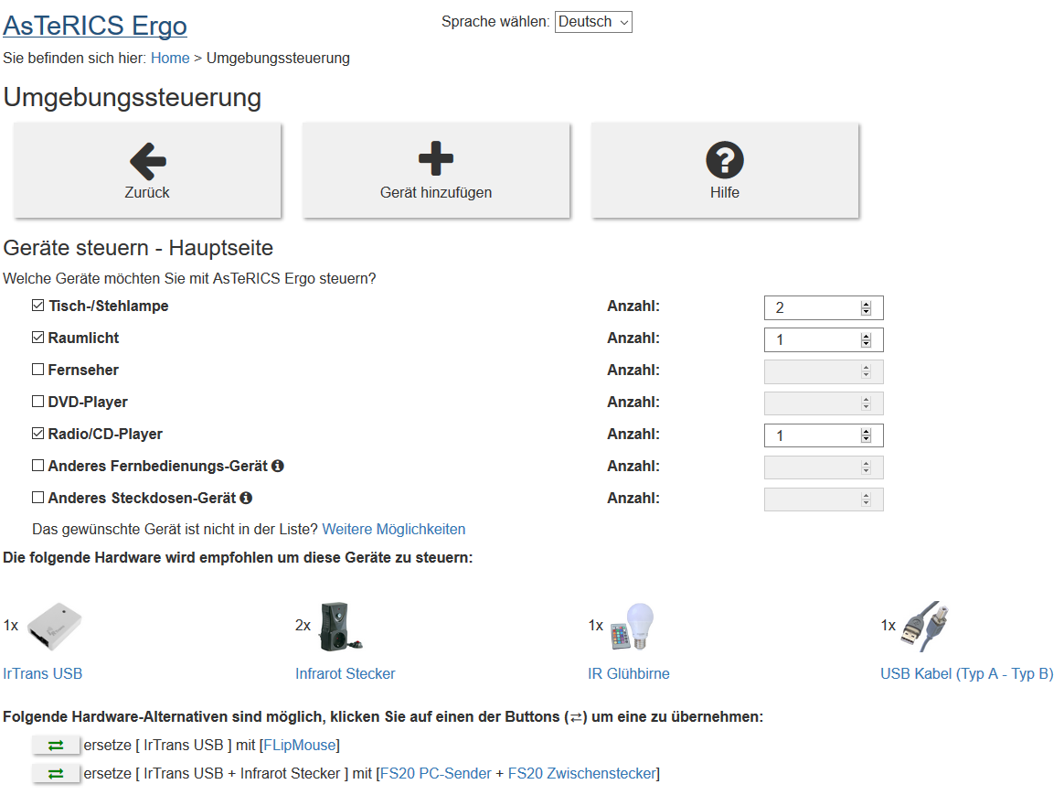

Abb. 4: Startseite der Umgebungssteuerung inkl. Bestell-Assistent

**Notwendige Hardware**

Auf der Startseite sind Geräte aufgelistet, die häufig mit einer Umgebungssteuerung bedient werden. Die Benutzerinnen und Benutzer können hier die Geräte auswählen, welche sie mit AsTeRICS Ergo steuern möchten. Anschließend wird die dafür zusätzlich benötigte Hardware inkl. Stückanzahl unterhalb eingeblendet (siehe Abb. 4).

„Anderes Fernbedienungs-Gerät“ meint alle Geräte, die mit einer Infrarot-Fernbedienung gesteuert werden können. „Anderes Steckdosen-Gerät“ meint alle Geräte, die an eine Steckdose angesteckt werden und nur ein- und ausgeschaltet werden sollen.

Die Hardware, die zur Steuerung der Umgebung benötigt wird, kann folgende Geräte beinhalten:

* IRTrans USB (inkl. USB Kabel)
* Infrarot Stecker
* IR Glühbirne
* FS20-System (bestehend aus dem FS20 Zwischenstecker und FS20 PC-Sender)
* FLipMouse

Für manche Geräte gibt es verschiedene Steuerungsmöglichkeiten. Zur Steuerung von Fernbedienungs-Geräten wird entweder der IrTrans (inkl. USB-Kabel) oder die FLipMouse benötigt. Zur Steuerung von Steckdosen-Geräten werden entweder IrTrans/FLipMouse und Infrarot Stecker benötigt oder das FS20 System. Die Alternativen können durch einen Klick auf (⇄) verändert werden.

Durch Anklicken der jeweiligen Hardware erhalten die Benutzerinnen und Benutzer weitere Informationen zu dem Gerät und wo dieses erworben werden kann. Die Hilfen zum Infrarot Stecker, der IR Glühbirne, dem IRTrans, dem FS20-System und der FLipMouse siehe in Abb. 6, Abb. 8, Abb. 7, Abb. 8 & Abb. 9.

Die Benutzung von AsTeRICS Ergo erfolgt auf eigenes Risiko und Haftung. Es kann keine Garantie für die Funktionsfähigkeit gegeben werden. AsTeRICS Ergo darf daher unter keinen Umständen zur Steuerung von Notfallsystemen, E-Rollstühlen, lebenserhaltenden Geräten oder anderen Geräten verwendet werden, bei denen es im Falle eines Systemausfalls zu fatalen Konsequenzen kommen könnte!

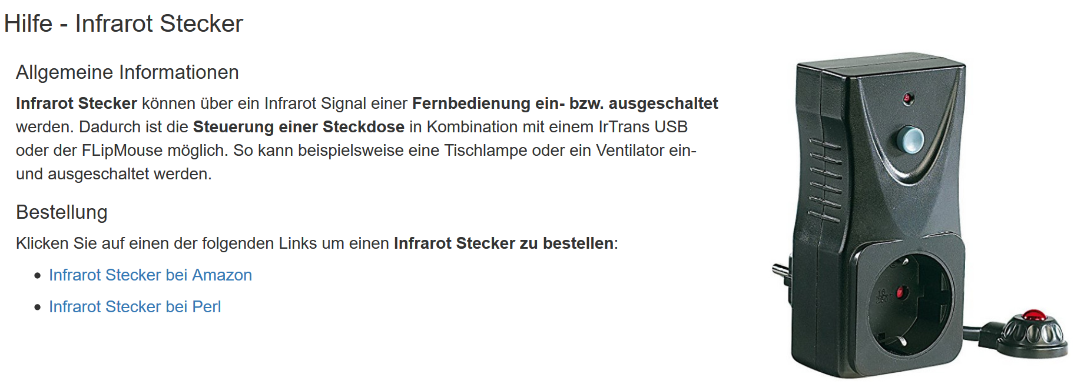Abb. 5: Hilfe- Infrarot Stecker

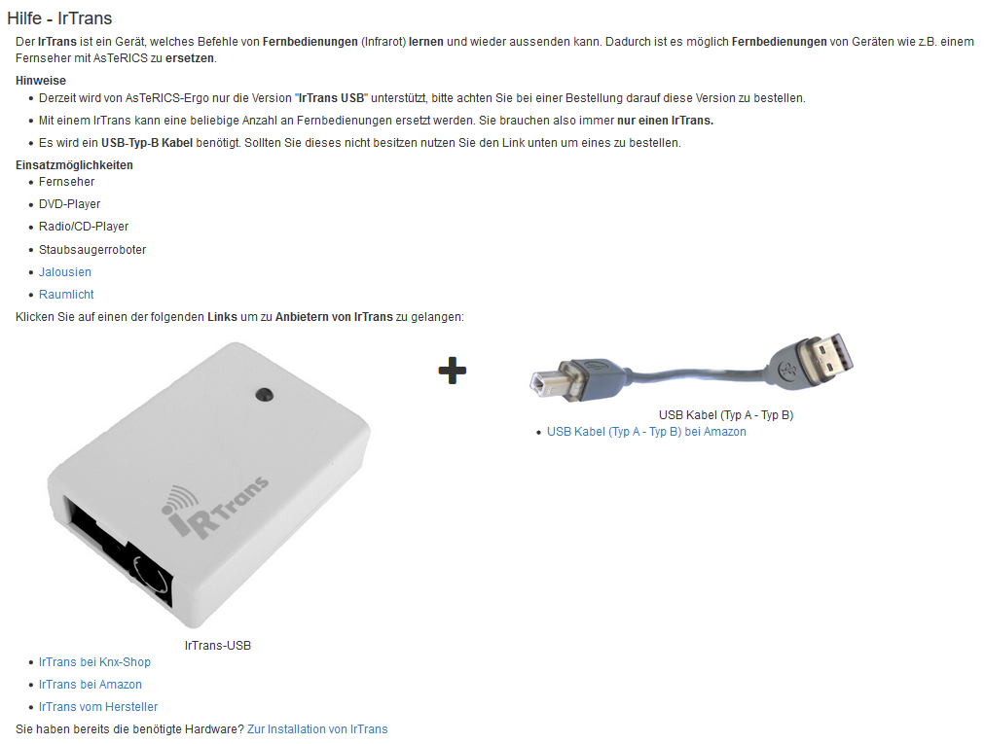

Abb. 6: Hilfe – IRTrans

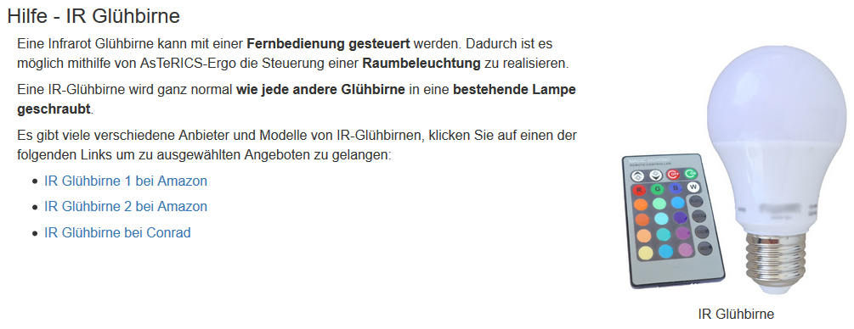

Abb. 7: Hilfe – IR Glühbirne

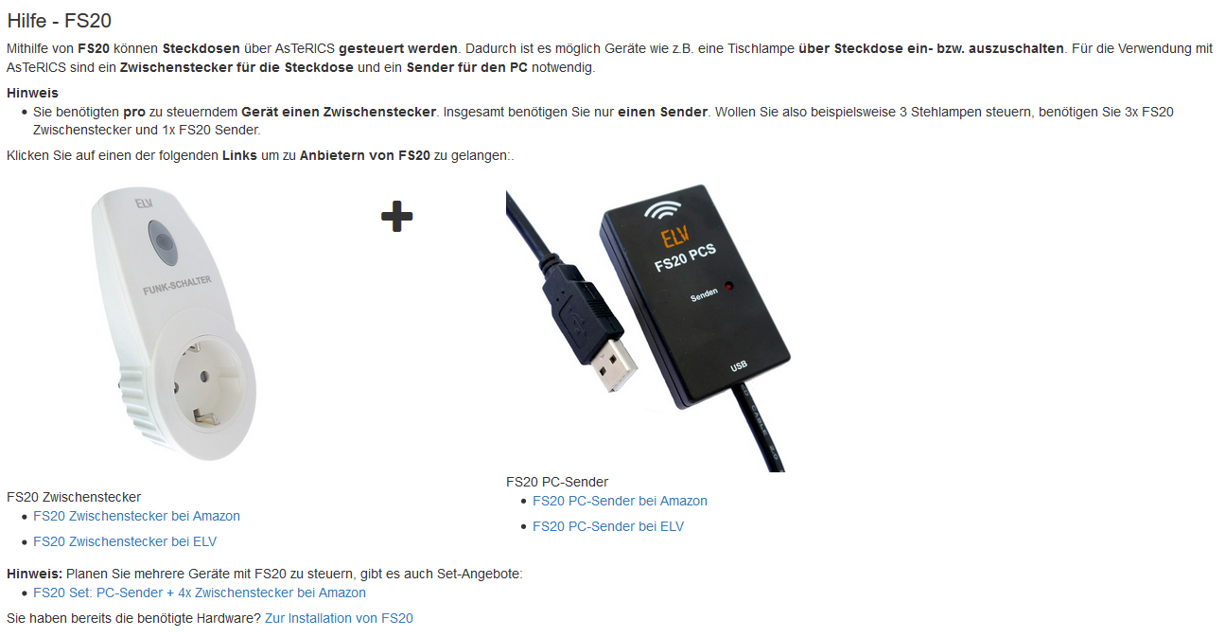

Abb. 8: Hilfe – FS20

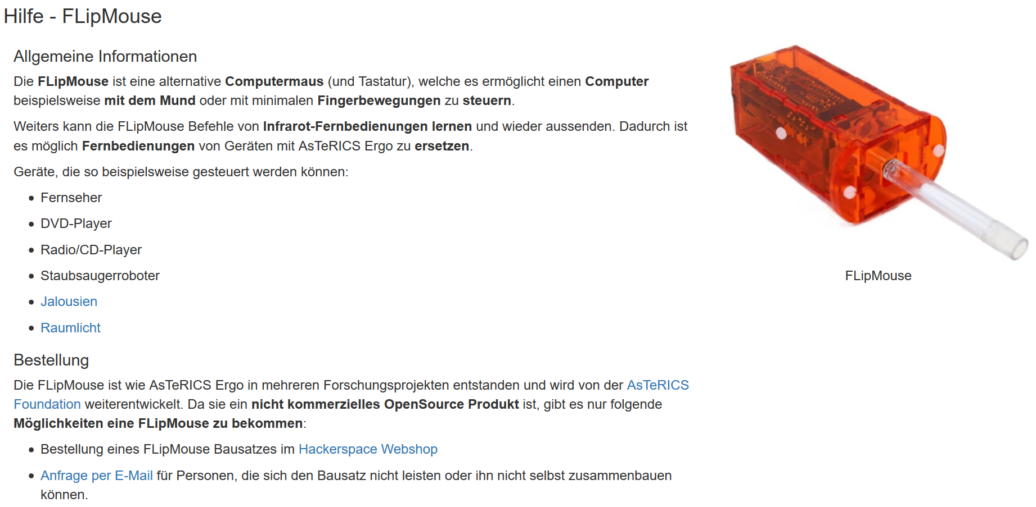

Abb. 9: Hilfe - FLipMouse

Unter „Gerät hinzufügen“ kann die Steuerung eines Geräts eingerichtet werden. Für einige mit der Umgebungssteuerung häufig bediente Geräte wurde ein Assistent eingerichtet, der die Einrichtung der Umgebungssteuerung anleitet. Für folgende Geräte stehen Assistenten zur Verfügung (siehe Abb. 10):

* Raumlicht
* Tisch-/Stehlampe
* Fernseher
* DVD-Player
* Radio/CD-Player

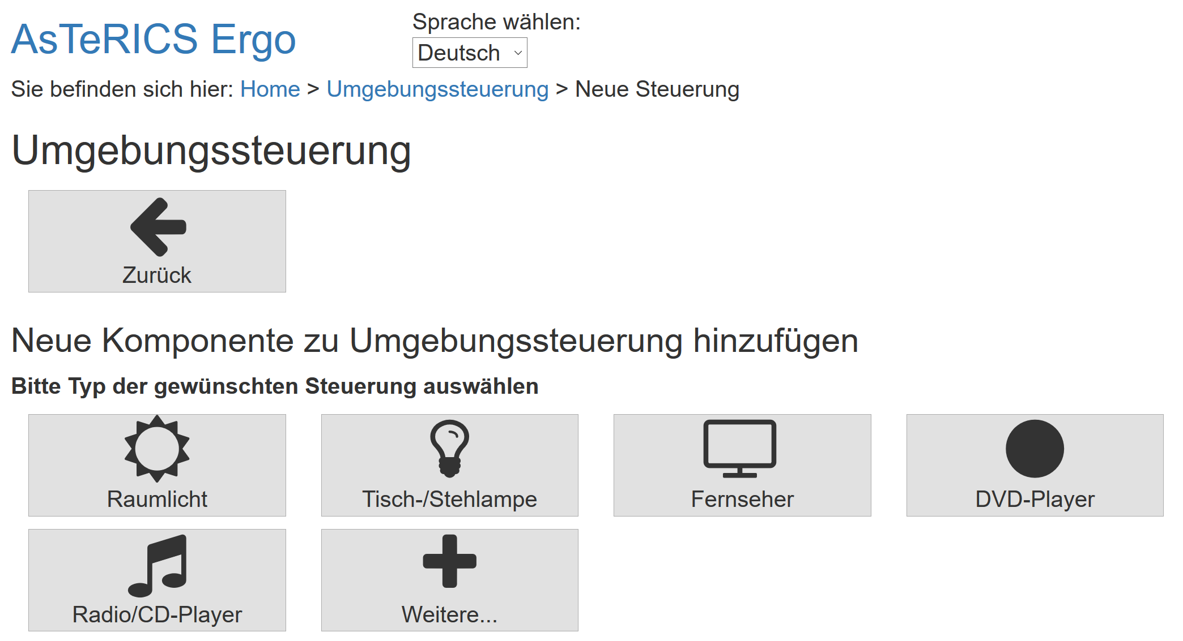

Abb. 10: Gerät hinzufügen

Wird einer der Assistenten ausgewählt, prüft das Programm automatisch, ob die zur Einrichtung benötigte Hardware schon installiert ist.

Ist die Hardware noch nicht installiert, wird im Assistenten die Hardware aufgelistet, welche zur Einrichtung benötigt wird. Durch Anklicken der Hardware wird die Benutzerin oder der Benutzer zur Informationsseite inkl. Bestellmöglichkeiten weitergeleitet. Wurde die Hardware schon erworben, kann der Link zur Installation ausgewählt werden. In Abb. 11 und Abb. 12 sind die Assistenten zur Tisch-/Stehlampe bzw. Radio/CD-Player zu sehen, wenn die zusätzliche Hardware noch nicht installiert ist.

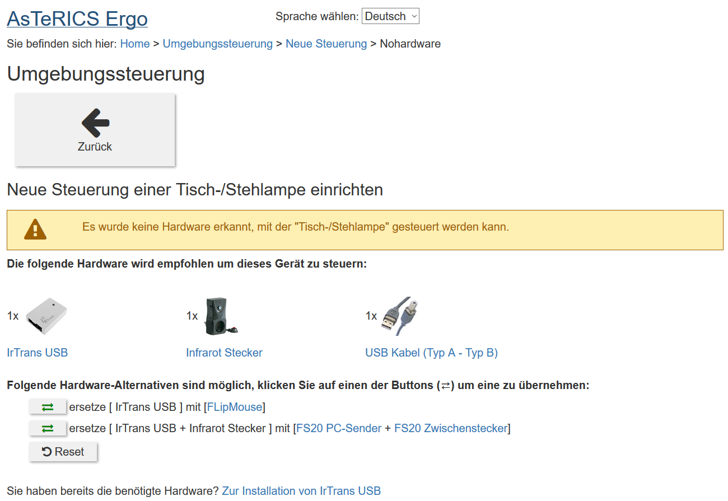

Abb. 11: Assistent „Tisch-/Stehlampe“ - Hardware noch nicht installiert

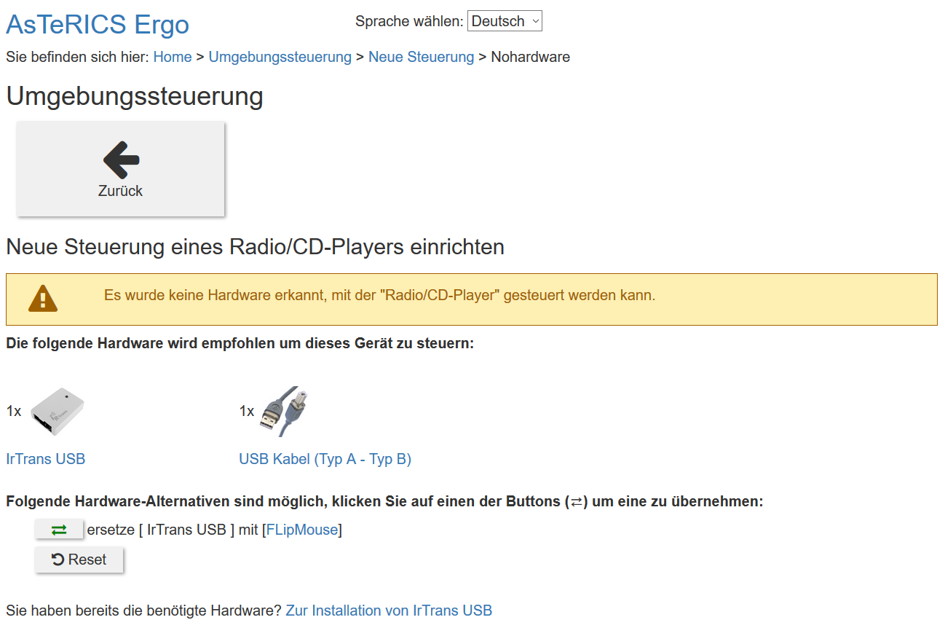

Abb. 12: Assistent „Radio/CD-Player“ - Hardware noch nicht installiert

Bevor die Steuerung eines Geräts eingerichtet werden kann, muss die zusätzliche Hardware installiert werden. Hierfür wurden Installationsassistenten eingerichtet.

**Installation FS20**

Die Installation des FS20 erfolgt anhand der Anleitung in Abb. 13.

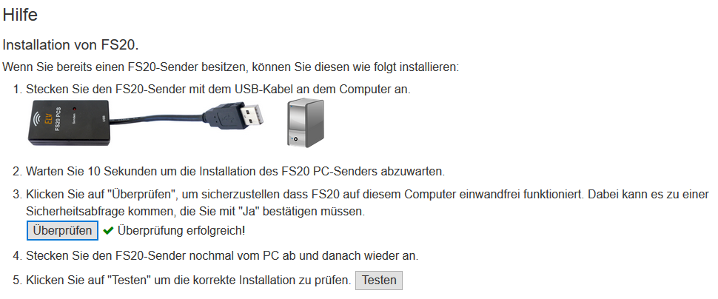

Abb. 13: Installation FS20

**Installation IRTrans**

Die Installation des IRTrans erfolgt anhand der Anleitung in Abb. 14, Abb. 15 und Abb. 16.

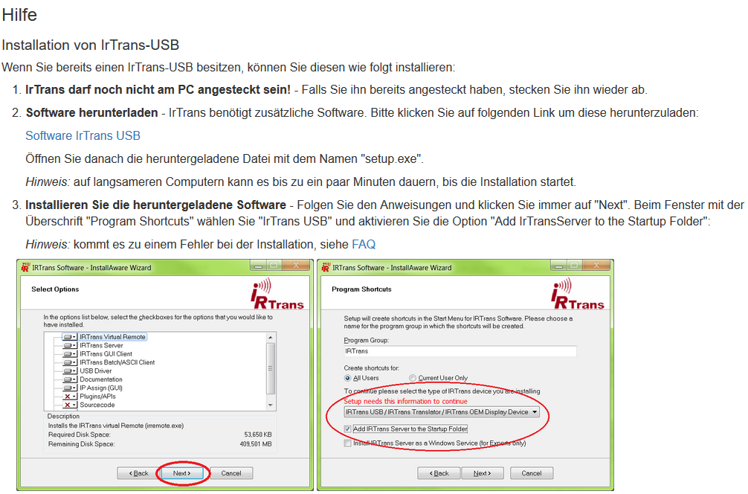

Abb. 14: Installation IRTrans – Schritte 1-3

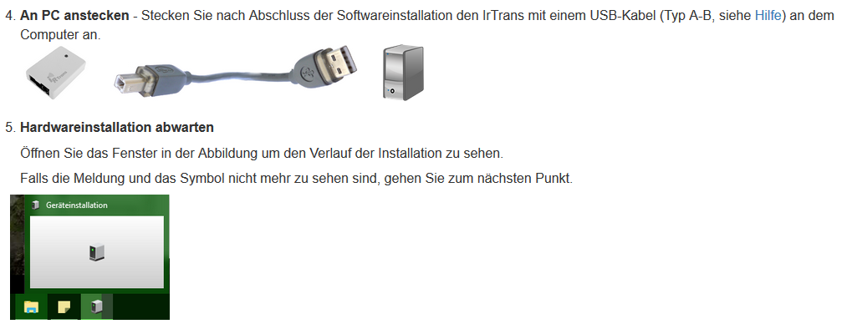

Abb. 15: Installation IRTrans – Schritte 4-5

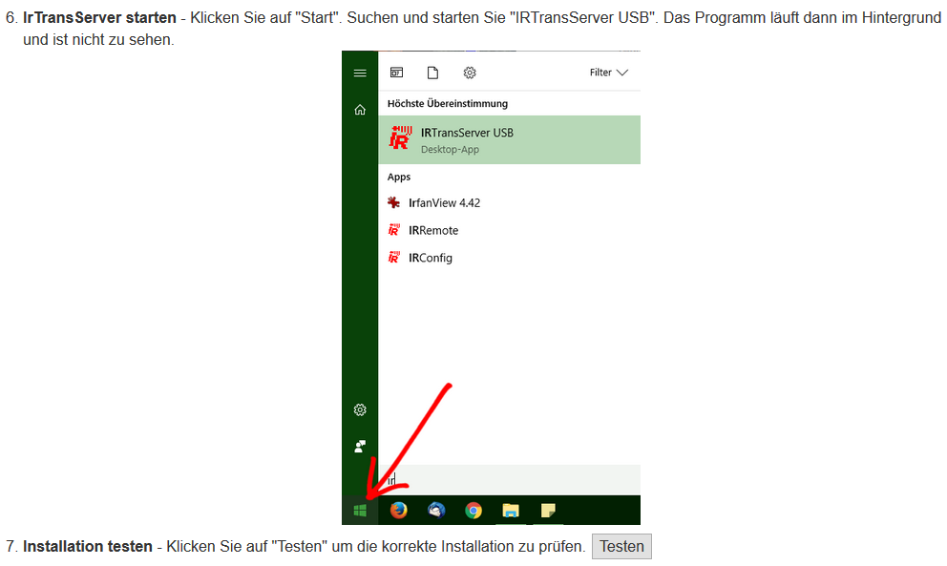

Abb. 16: Installation IRTrans – Schritte 6-7

**Installation FLipMouse**

Die Installation erfolgt anhand der Anleitung in Abb. 17.

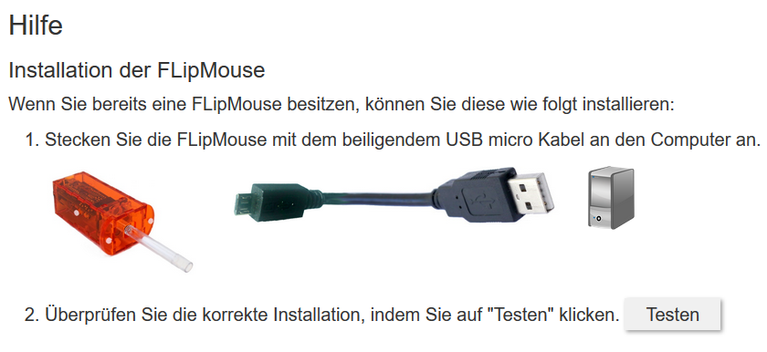

Abb. 17: Installation FLipMouse

**Einrichten der Steuerung diverser Geräte**

Zurück im Assistenten zur Einrichtung des entsprechenden Geräts erkennt das Programm, dass die Hardware bereits installiert ist. In Folge dessen wird die Benutzerin oder der Benutzer nun durch die Einrichtung der Steuerung der Geräte angeleitet.

In Abb. 18 und Abb. 19 sind beispielhaft die Anleitung für die Einrichtung der Stehlampe mit dem Infrarot Stecker bzw. dem FS20-System abgebildet.

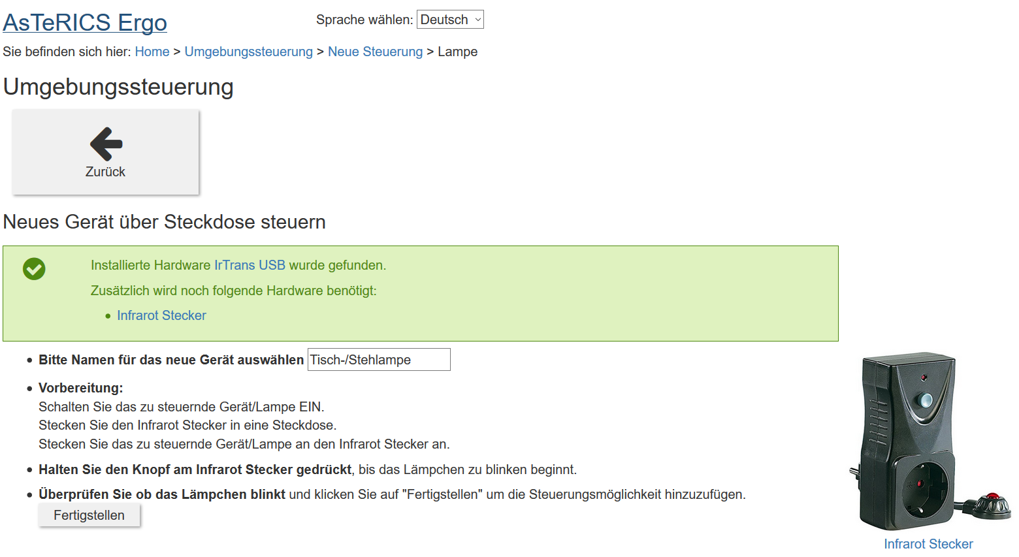

Abb. 18: Einrichtung einer Tisch-/Stehlampe mit dem Infrarot Stecker

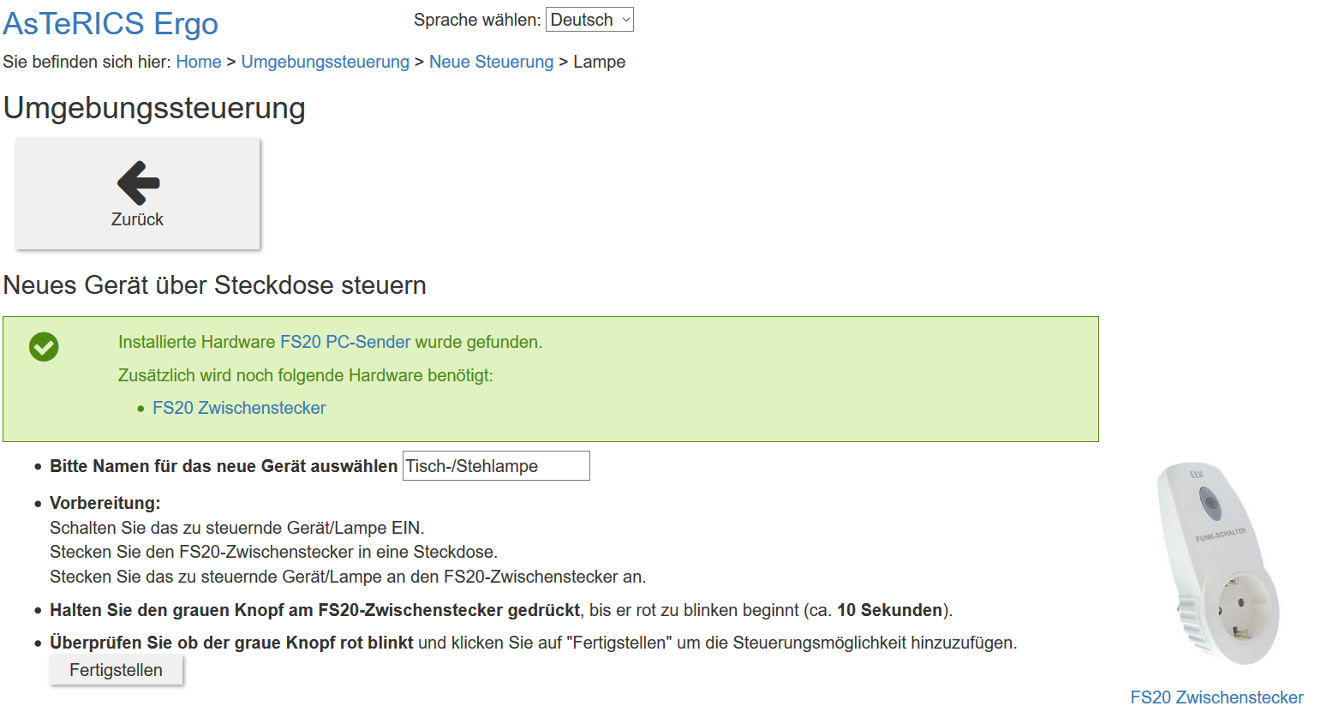

Abb. 19: Einrichtung einer Tisch-/Stehlampe mit dem FS20-System

In Abb. 20, Abb. 21und Abb. 22 sind beispielhaft die Anleitung für die Einrichtung des Radios mit dem IRTrans abgebildet. Durch Klick auf den Assistent „Radio“ gelangt die Benutzerin oder der Benutzer zu Abb. 20. Hier kann der Name des Geräts individuell eingegeben werden. Durch Klick auf „Lernen starten“ werden die Befehle einzeln abgefragt (Abb. 21). Erkennt der IrTrans den Fernbedienungs-Befehl, wird der nächste zu lernende Befehl angezeigt. Befehle können übersprungen und korrigiert werden. Sind alle Befehle gelernt, gelernt die Benutzerin oder der Benutzer zu Abb. 22. Durch „Fertigstellen“ erscheint der Radio/CD-Player im Startmenü.

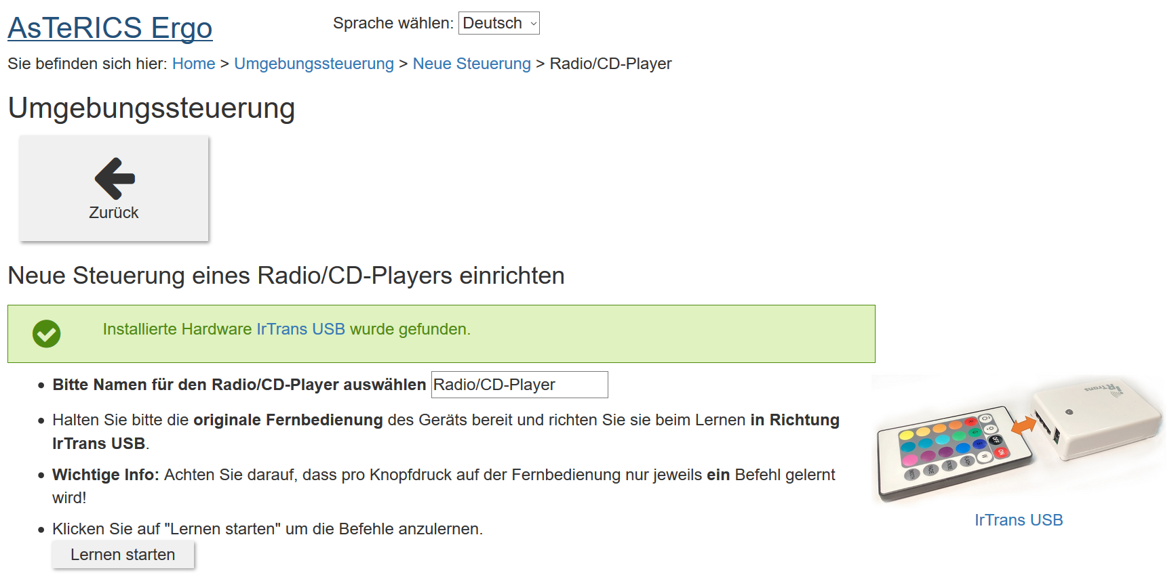

Abb. 20: Radio einrichten – Teil 1

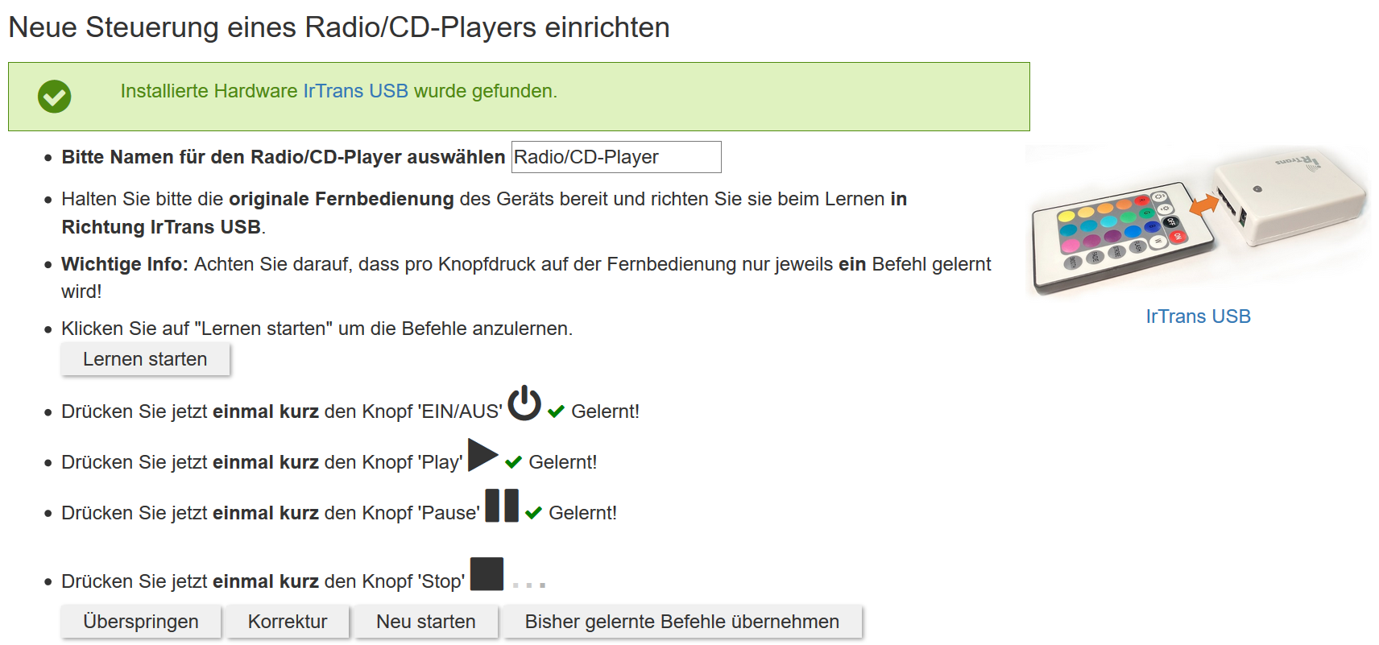

Abb. 21: Radio einrichten – Teil 2

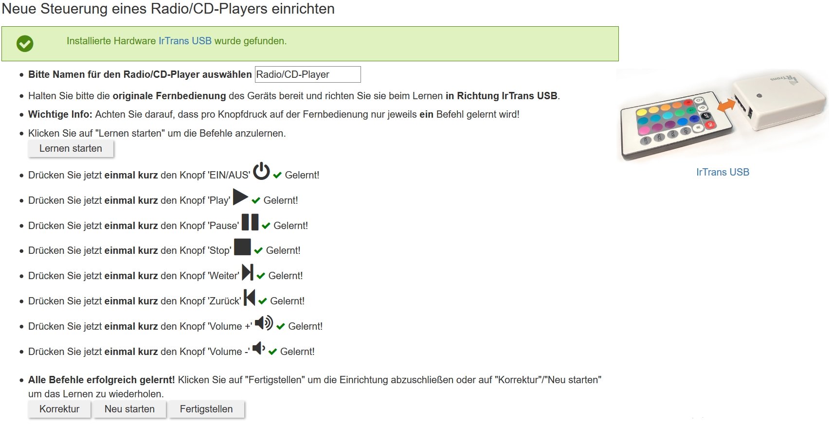

Abb. 22: Radio einrichten – Teil 3

Anschließend befinden sich Radio und Stehlampe statt dem Bestell-Assistenten im Startmenü der Umgebungssteuerung (siehe Abb. 23). Sie können durch Anklicken bereits mit AsTeRICS Ergo gesteuert werden.

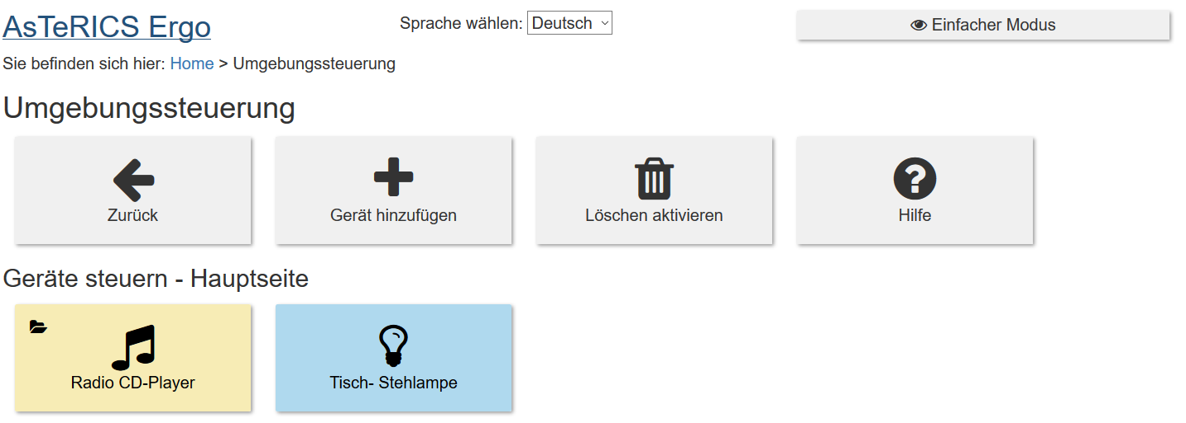

Abb. 23: Eingerichtete Steuerung von „Radio/CD-Player“ und „Tisch-/Stehlampe“

Wird das Radio im Startmenü ausgewählt, kann dieses über die angelernten Befehle gesteuert werden. Reichen diese Befehle zur Steuerung nicht aus, können weitere Befehle über „neuer Befehl“ angelernt werden (siehe Abb. 24).

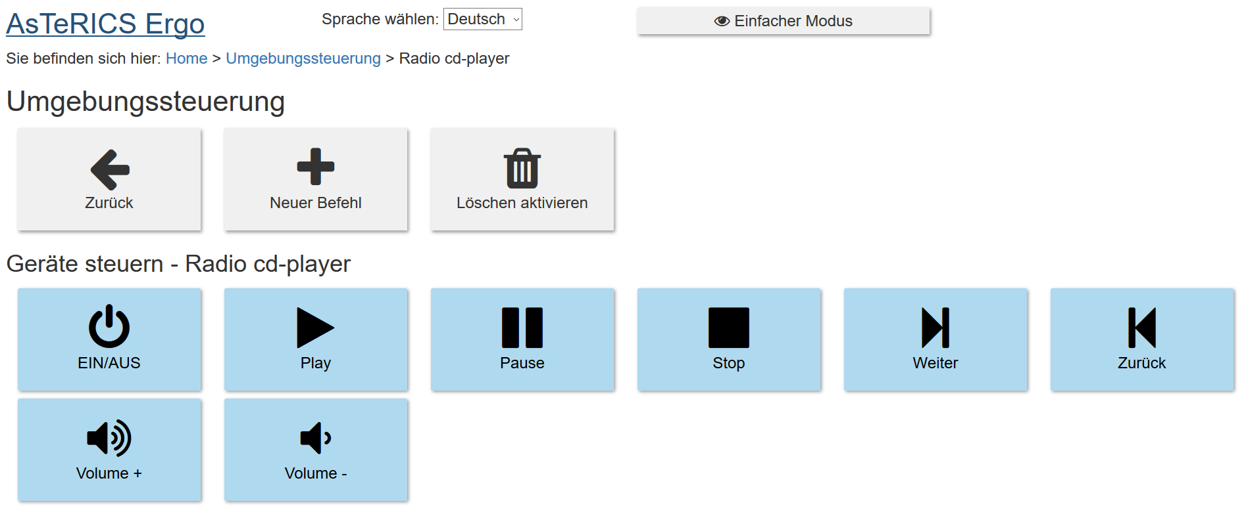

Abb. 24: Menü Radio

In Abb. 25 ist das Lernen weiterer Befehle für den Radio/CD-Player veranschaulicht.

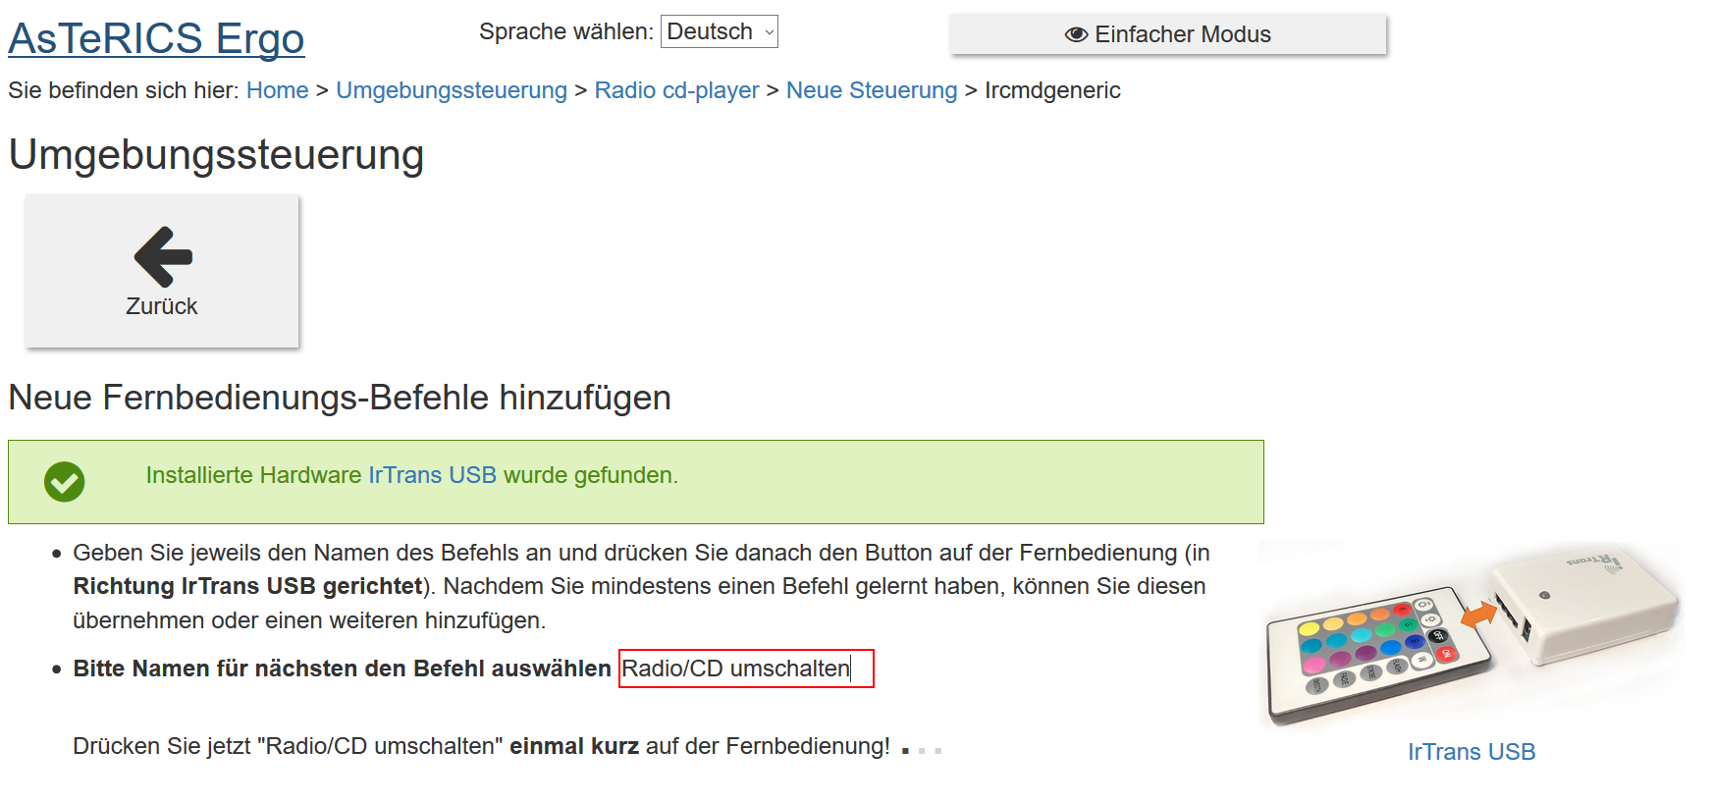

Abb. 25: Radio – neuer Befehl hinzufügen

Der neu eingelernte Befehl (z.B. „Radio/CD umschalten“) befindet sich nun neben den anderen Befehlen, die zur Steuerung des Radios angelernt wurden (siehe Abb. 26).

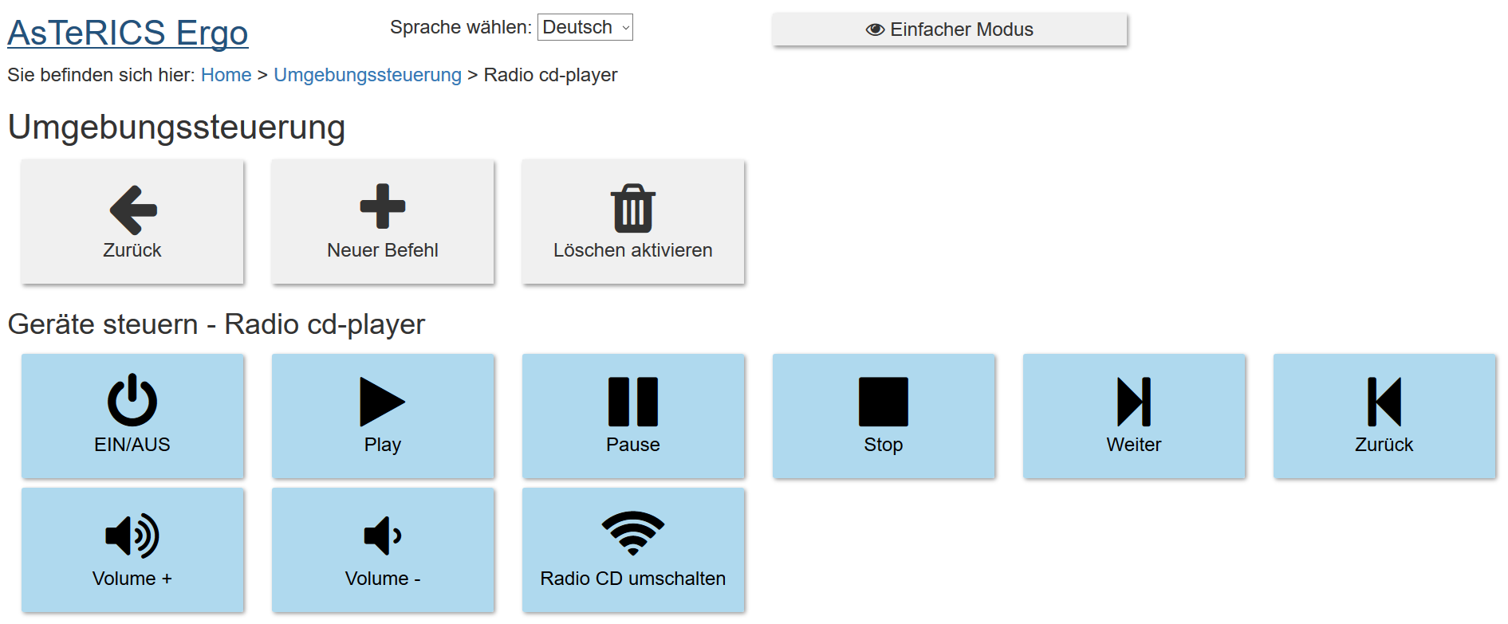

Abb. 26: Radio – neuer Befehl hinzugefügt

Auch das Raumlicht kann mit Hilfe von AsTeRICS Ergo gesteuert werden. Hierfür werden Infrarot-Glühbirnen benötigt, welche statt herkömmlicher Glühbirnen in die Fassung geschraubt werden. Infrarot-Glühbirnen können mit einer Fernbedienung bedient und somit über den IRTrans mit AsTeRICS Ergo gesteuert werden. In Abb. 27 ist der Einrichtungsassistent für die Steuerung des Raumlichts zu sehen.

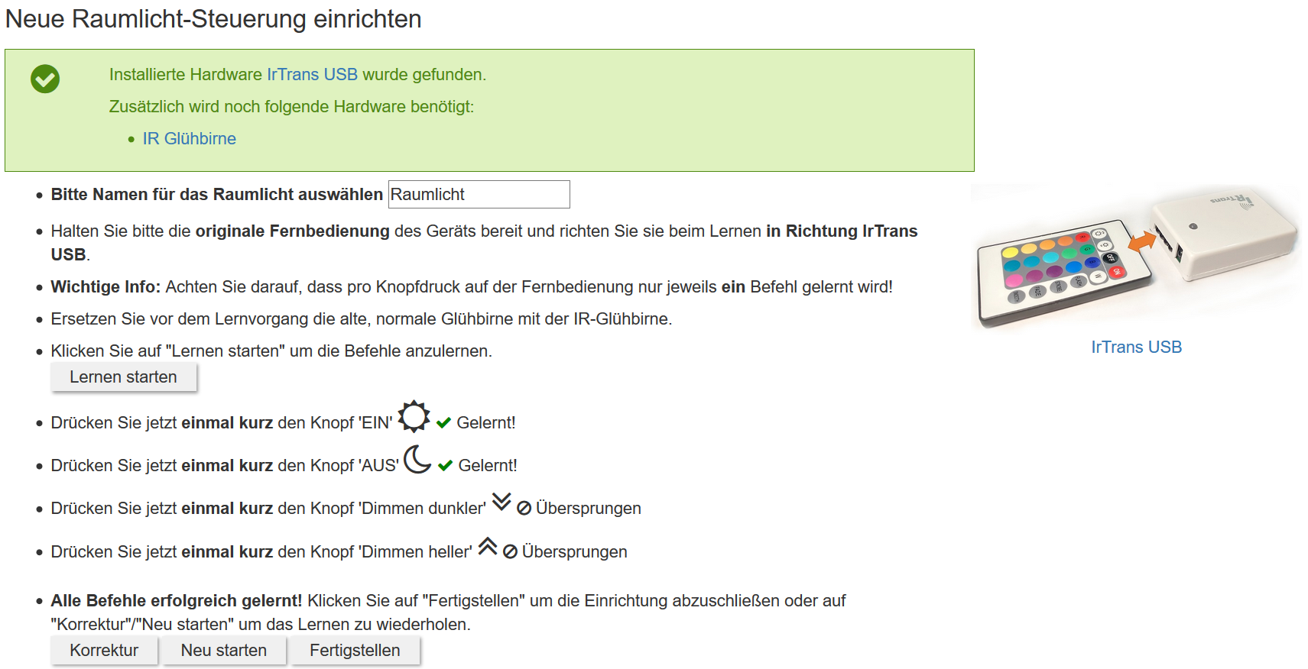

Abb. 27: Einrichtung der Steuerung der Raumbeleuchtung

Besteht der Wunsch ein anderes Gerät mit AsTeRICS Ergo zu steuern, für das kein Assistent vorhanden ist, kann die Option „Weitere…“ (siehe Abb. 28) gewählt werden. Unter „Weitere…“ können folgende Optionen ausgewählt werden:

* Anderes Steckdosen-Gerät: ermöglicht die Einrichtung eines Geräts, welches an der Steckdose hängt und normalerweise mit einem Schalter ein- und ausgeschaltet wird (z.B. Ventilator – siehe Abb. 29).
* Fernbedienungs-Befehle: Einzelne Fernbedienungs-Befehle können zur Startseite hinzugefügt werden. Damit können beispielsweise häufig verwendete Befehle auf die Startseite herausgelegt werden.
* Anderes Fernbedienungs-Gerät: Ermöglicht die Einrichtung eines Geräts, das mit einer Fernbedienung gesteuert wird (z.B. Jalousien, Staubsauger-Roboter – siehe Abb. 30).

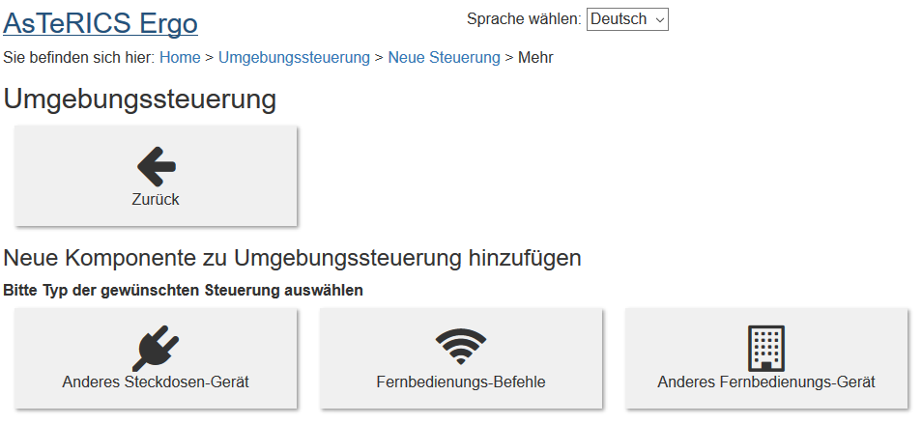

Abb. 28: Weitere…

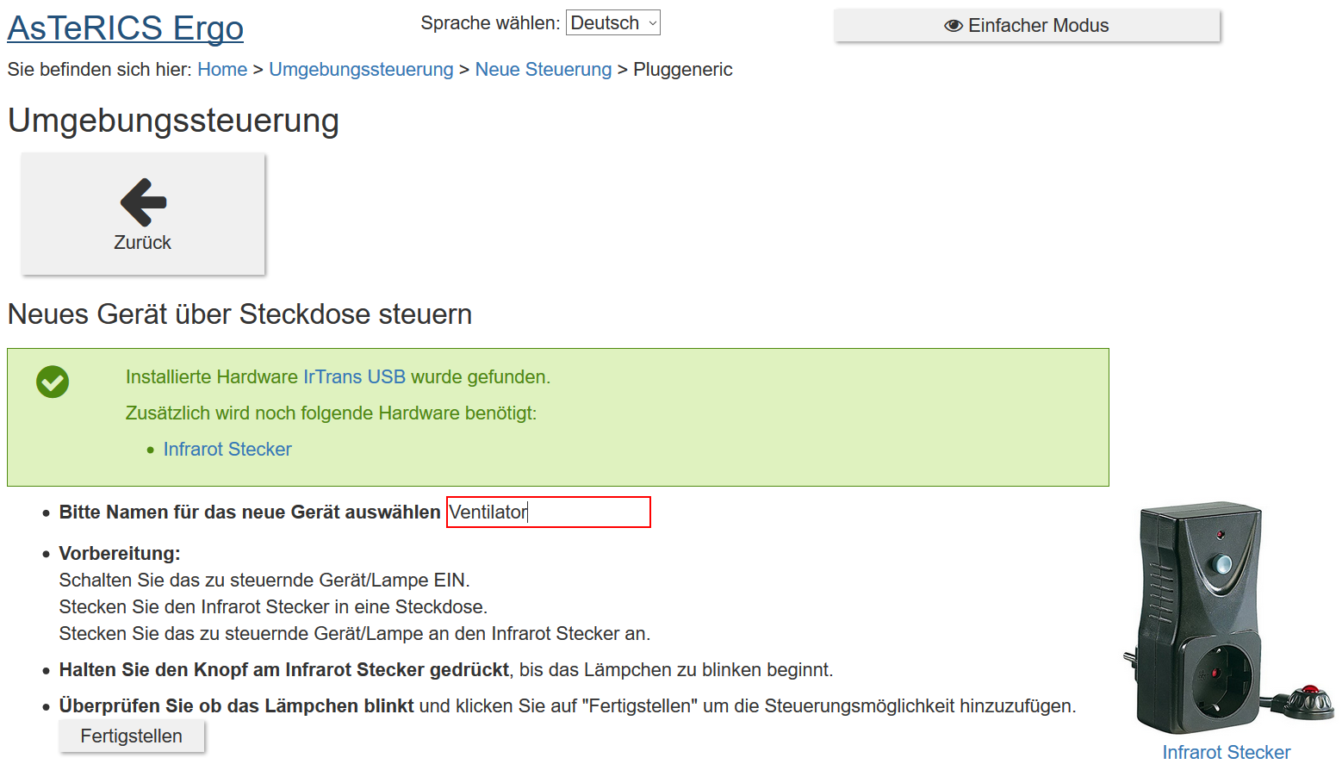

Abb. 29: Einrichtung der Steuerung des Ventilators

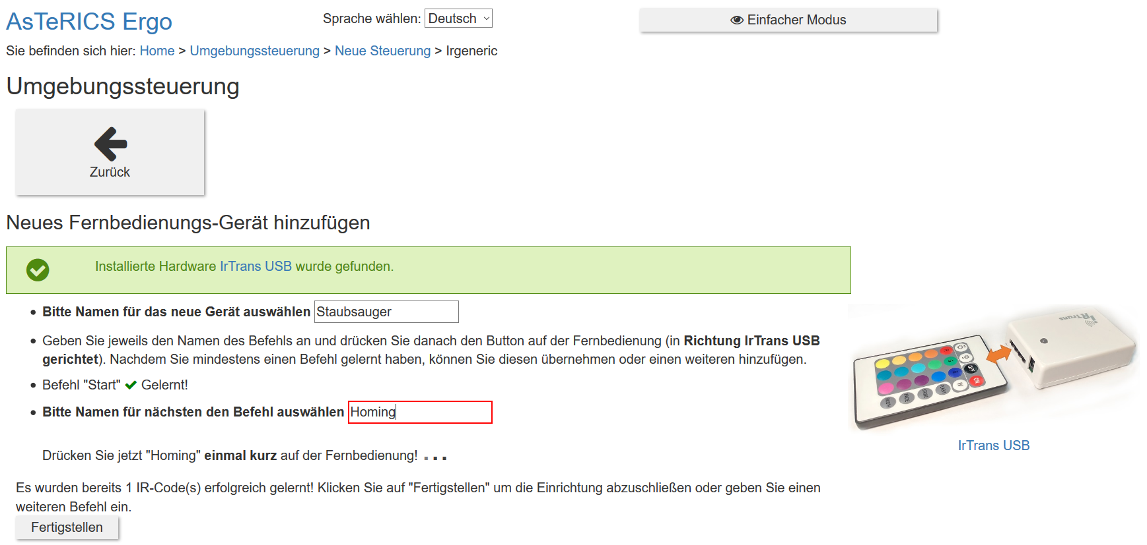

Abb. 30: Einrichtung der Steuerung des Staubsauger-Roboters

Alle eingerichteten Geräte befinden sich nun auf der Startseite der Umgebungssteuerung (siehe Abb. 31) und können von dort gesteuert werden. Beispiel: Durch Anklicken des Buttons Tisch-/Stehlampe, wird diese ein- bzw. ausgeschaltet. Durch Anklicken des Radios, gelangt die Benutzerin oder der Benutzer in dessen Untermenü mit den eingerichteten Befehlen (siehe Abb. 26).

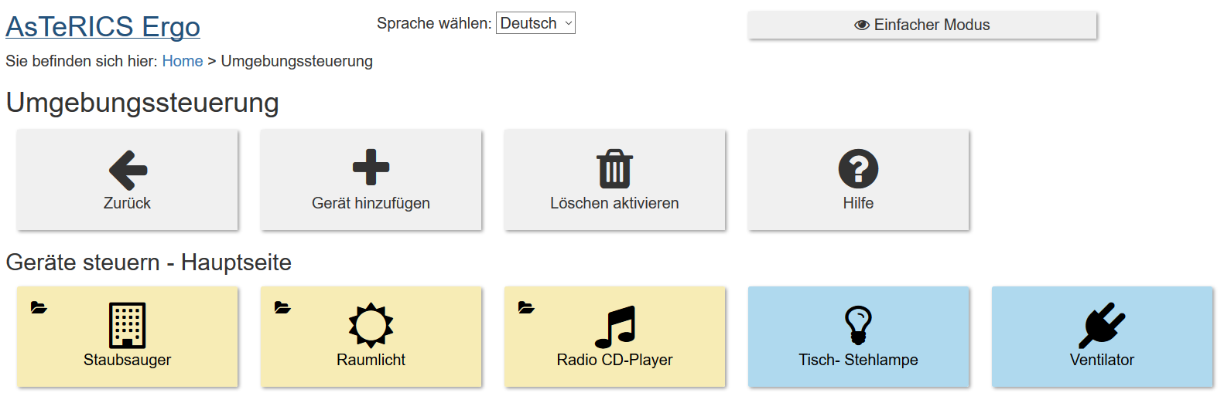

Abb. 31: Steuerung der Geräte eingerichtet

**Einfacher Modus**

Durch das Auswählen des Einfachen Modus werden alle Befehle auf einer Seite angezeigt. Nun kann die Umgebung mittels Scanning/mit nur einer Taste gesteuert werden. Wird „Start Scanning“ ausgewählt (siehe Abb. 32), bewegt sich ein roter Rahmen über die einzelnen Befehle. Befindet sich der rote Rahmen über den gewünschten Befehl, kann dieser durch Drücken einer beliebigen Taste ausgewählt werden. Mit dem Balken (rechts oben) kann die Geschwindigkeit angepasst werden.

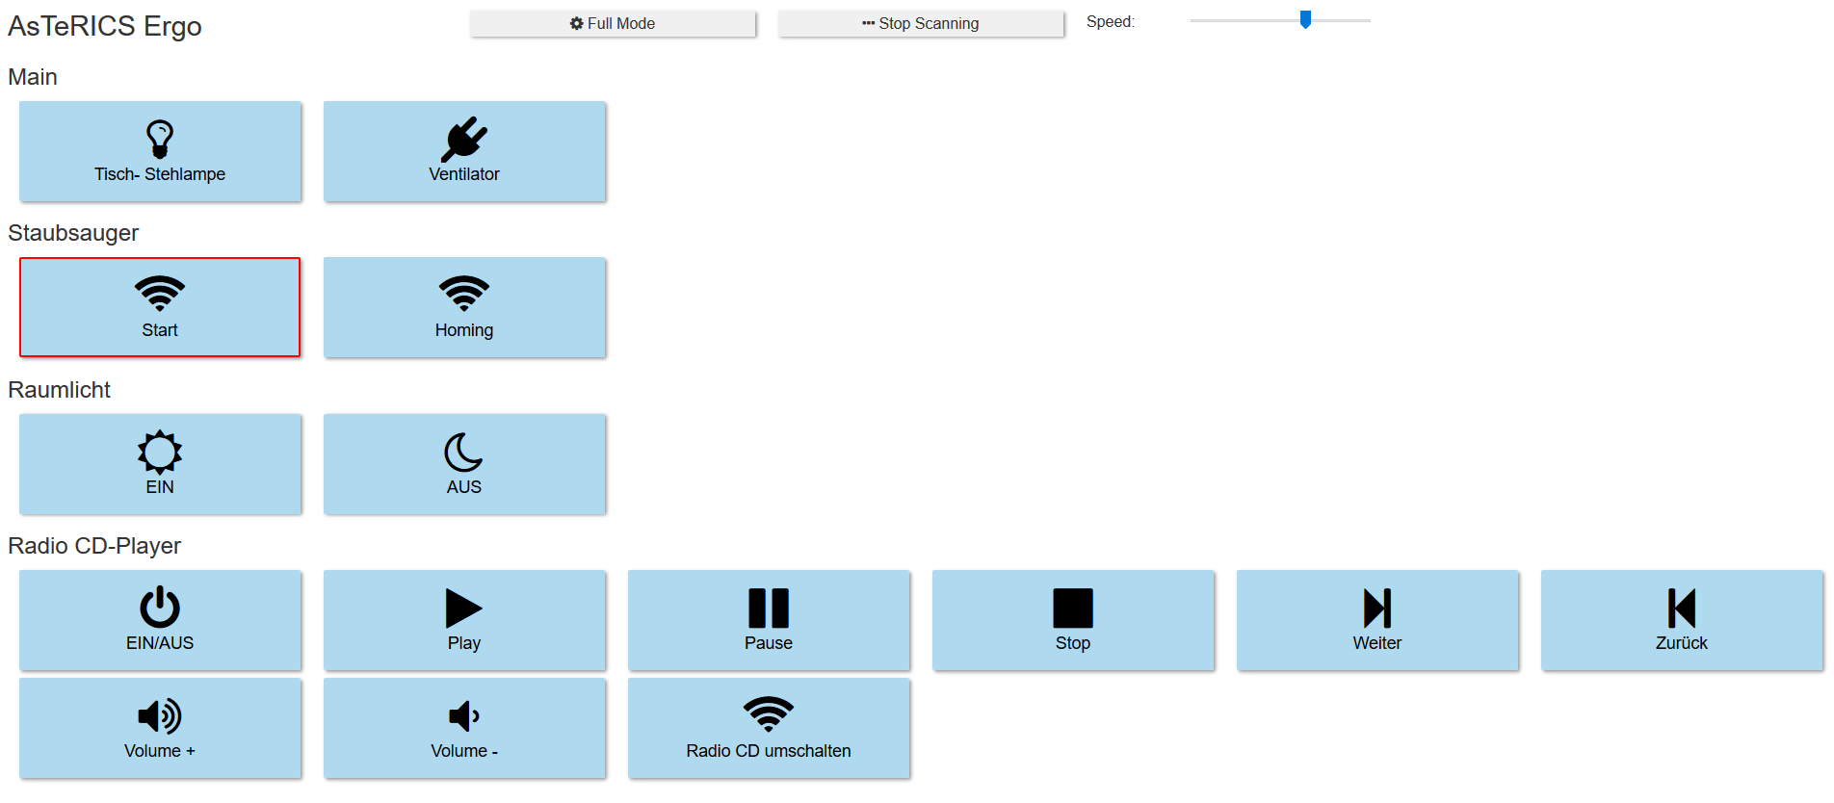

Abb. 32: Einfacher Modus

**Hilfe**

Die Hilfe gliedert sich in 4 Bereiche (siehe Abb. 33):

* Bestell-Hilfe: Die Bestell-Hilfe wird, solange keine Steuerung eines Geräts eingerichtet ist, auf der Startseite angezeigt. Anschließend ist sie hier zu finden (siehe Abb. 4).
* Benötigte Hardware: Hier wird die zur Steuerung benötigte Hardware aufgelistet und kurz beschrieben. Außerdem sind die Hilfen zur Hardware verlinkt (siehe Abb. 34).
* Installation der Hardware: beinhaltet die Installationsassistenten der Hardware (siehe Abb. 35)
* FAQs: Hier sind häufig gestellte Fragen aufgelistet (siehe Abb. 36 & Abb. 37)

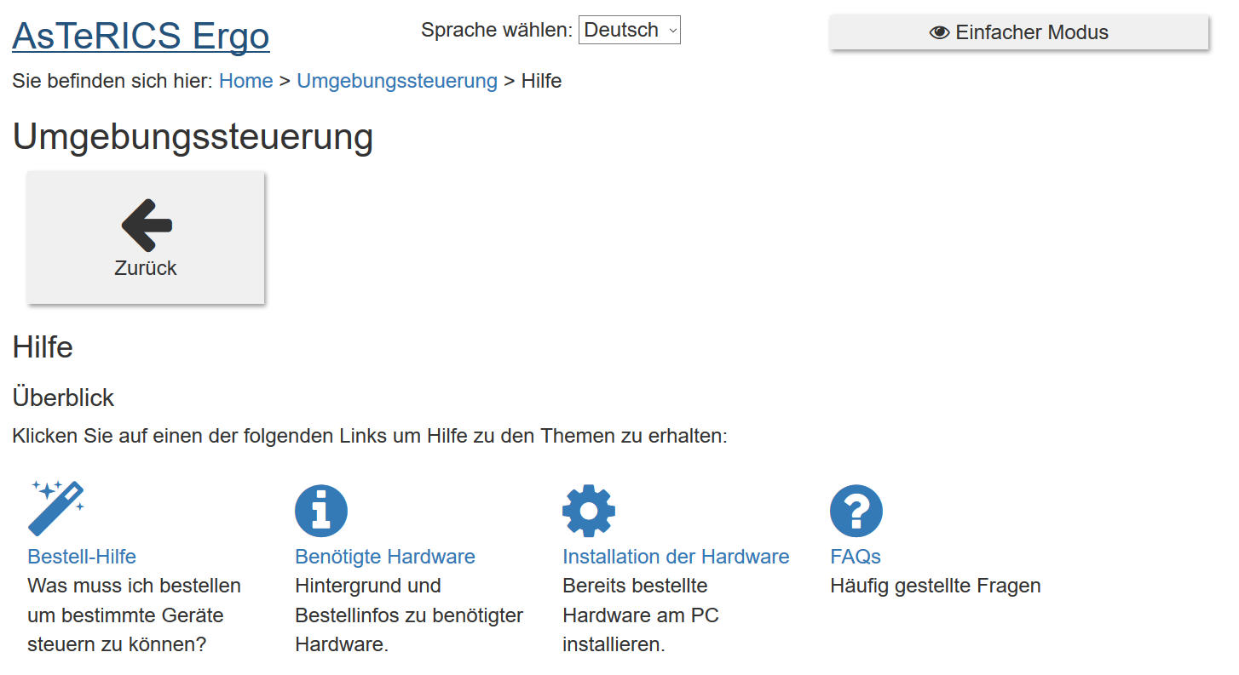

Abb. 33: Hilfe

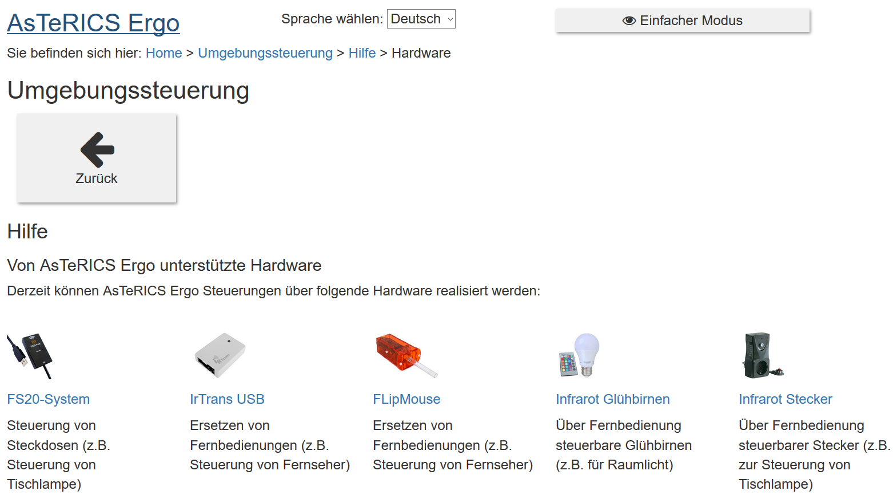

Abb. 34: Hilfe - Benötigte Hardware

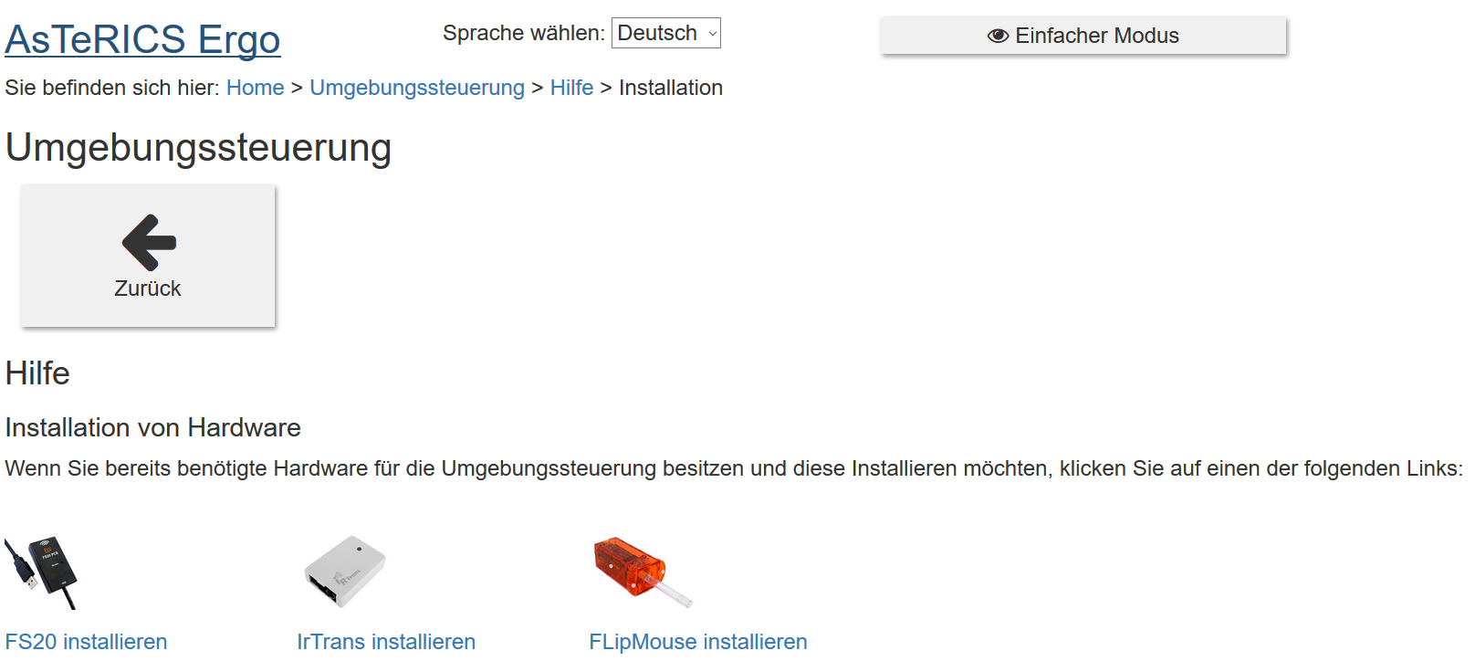

Abb. 35: Hilfe – Installation der Hardware

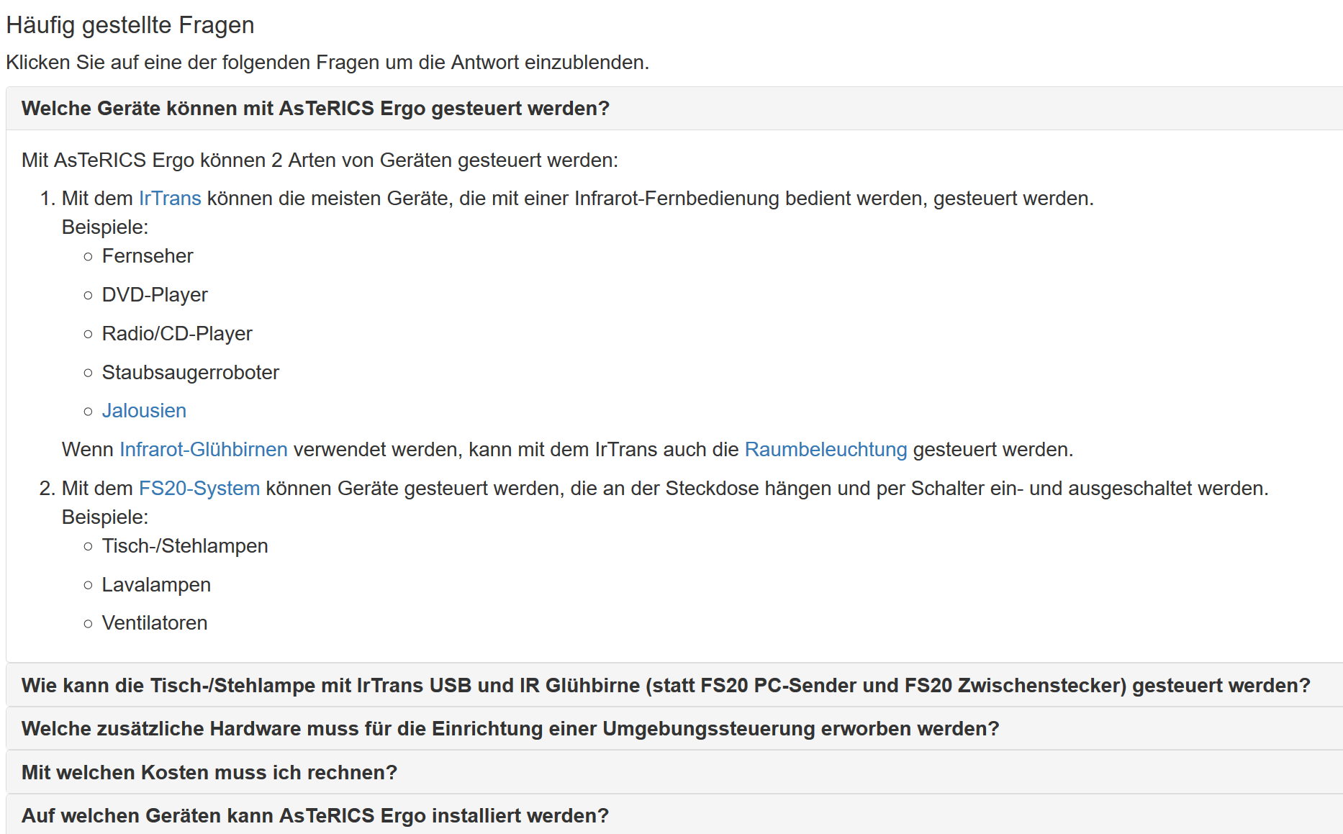

Abb. 36: Häufig gestellte Fragen – „Weitere Möglichkeiten“

Soll die Umgebung über das Smartphone gesteuert werden, muss das Smartphone mit demselben WLAN-Netzwerk verbunden sein wie der PC.

In den FAQs kann nach der Frage „Wie ist es möglich AsTeRICS-Ergo auf einem Smartphone oder Tablet zu verwenden?“ gesucht werden. Dort ist beschrieben, wie die Umgebung via Smartphone gesteuert werden kann. Soll in Zukunft schneller auf AsTeRICS Ergo zugegriffen werden, kann die Seite zum Startbildschirm des Smartphones hinzugefügt werden.

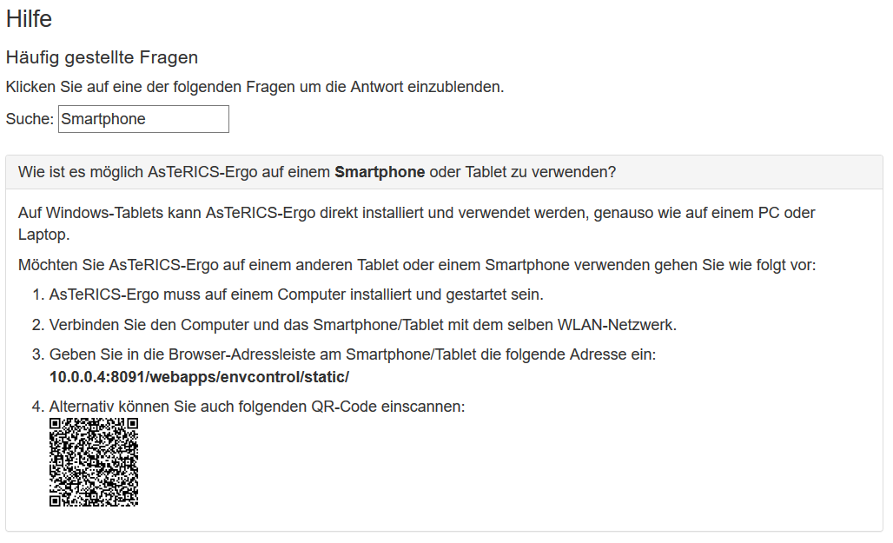

Abb. 37: Häufig gestellte Fragen – Übersicht